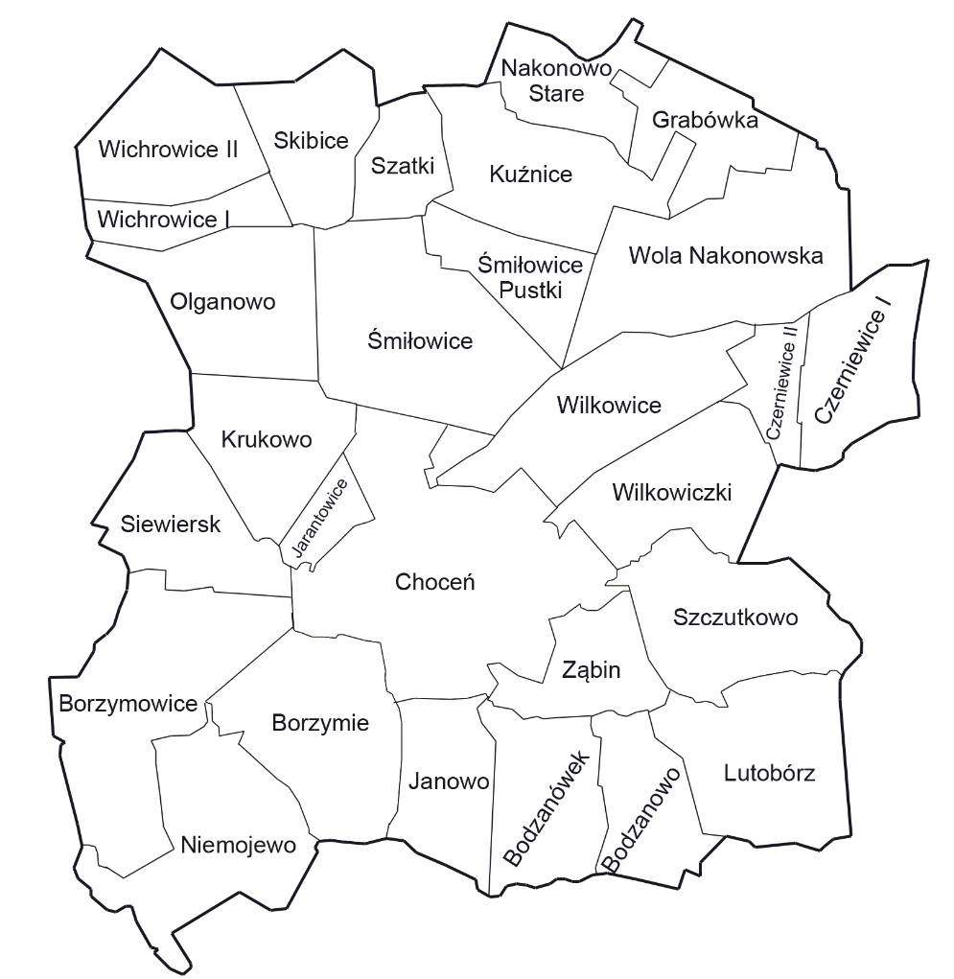

Źródło: opracowanie własne na podstawie danych Urzędu Gminy w Choceniu.